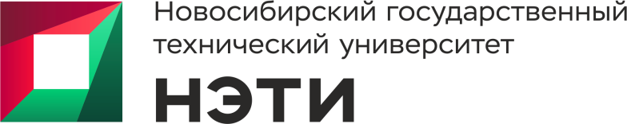

Министерство науки и высшего образования РФ
ФГБОУ ВО «Новосибирский государственный технический университет»,
Факультет гуманитарного образования,
Кафедра иностранных языков гуманитарного факультета

ИНФОРМАЦИОННОЕ ПИСЬМО
Уважаемые студенты!
Кафедра иностранных языков гуманитарного факультета НГТУ приглашают студентов всех курсов бакалавриата, специалитета и магистратуры вузов России принять участие в Международной олимпиаде по переводу художественного и поэтического текстов (МОПХПТ-2022) с английского, немецкого, французского языков на русский.
Языки перевода и направления
Олимпиада проводится по двум направлениям в трёх языковых парах:
Направление 1: Перевод прозаического художественного текста на русский язык
1АР: Перевод прозаического художественного текста с английского языка на русский
1НР: Перевод прозаического художественного текста с немецкого языка на русский
1ФР: Перевод прозаического художественного текста с французского языка на русский
Направление 2: Перевод поэтического художественного текста на русский язык
2АР: Перевод поэтического художественного текста с английского языка на русский
2НР: Перевод поэтического художественного текста с немецкого языка на русский
2ФР: Перевод поэтического художественного текста с французского языка на русский

Сроки проведения олимпиады
16 марта 2022 года – 17 часов (мск) 11 апреля 2022 г. | Подача заявок на участие в олимпиаде
в 3-дневный срок после подачи заявки | Уведомление о принятии заявки на участие в олимпиаде
12 апреля – 15 апреля 2022 г. | Оценка качества перевода работ участников членами жюри
Не позже 17 апреля 2022 г. | Объявление итогов олимпиады

Процедура предоставления работ
Материалы олимпиады размещаются на сайте кафедры иностранных языков гуманитарного факультета НГТУ, являющегося организатора олимпиады: https://ciu.nstu.ru/kaf/iya_gf
Прием работ осуществляется по электронной почте olimpiadapoperevodu@corp.nstu.ru с указанием в теме письма номера направления и языковой пары, фамилии и инициалов участника, например: 2НР - ФамилияИО. К письму должны быть прикреплены приложения-файлы с заявкой участника и переводом с указанием номера направления и языковой пары (см. раздел «Языки перевода и направления» выше), озаглавленныепо образцам: Заявка -ФамилияИО, Перевод 2НР-ФамилияИО
Для участия в нескольких направлениях и/или в разных языковых парах необходимо оформлять заявки на каждое направление и/или на каждую языковую пару.
Результаты олимпиады размещаются на сайте кафедры иностранных языков гуманитарного факультета, на сайте факультета гуманитарного образования, на сайте НГТУ.

Организационный комитет олимпиады
Ответственный за проведение Олимпиады – Кириченко Елена Николаевна, старший преподаватель кафедры ИЯ ГФ НГТУ
Контакты: тел. +7 (383) 346 02 57; е-mail: kirichenko@corp.nstu.ru

